ПОЧАТКОВІ ХІМІЧНІ ПОНЯТТЯ
Урок – практикум. Чисті речовини й суміш.
Практична робота №2: Розділення сумішей (відстоювання, випарювання, фільтрування).
Мета: Повторити відомості про речовини, суміші, їх властивості. Навчити учнів розрізняти фізичні тіла, речовини, матеріали. Повторити поняття «чисті речовини» та «суміші», основні способи розділення сумішей. Продовжити знайомство з лабораторним обладнанням і методикою проведення хімічного експерименту
Завдання уроку:
Освітні:
- Розкрити поняття «речовина» як одну з форм існування хімічних елементів, чиста речовина, матеріал,суміш.
- Формувати уявлення про способи розділення сумішей.
- продовжити знайомство з лабораторним устаткуванням і методикою проведення хімічного експерименту.
Розвиваючі:
- Розвивати пізнавальний інтерес до досліджуваного предмета
- Створити умови для оволодіння прийомами вивчення складу речовини
- Розвивати практичні вміння і навички учнів
- Формувати вміння робити висновки про властивості речовин
- Вміти строить логические цепочки и выводы из наблюдений, прогнозировать решение некоторых проблем.
Виховні:
- Формувати вміння працювати в групі
- Розвивати почуття товариства і взаємодопомоги
- Виховувати толерантні відносини в групі
• Удосконалювати комунікативні вміння в ході колективного обговорення, продовжувати формувати переконання учнів в необхідності залучення знань хімії до розуміння і опису процесів, що відбуваються в навколишньому світі.
Очікувані результати:
Пізнавальні:
- Учні навчаться самостійно створювати способи вирішення проблем творчого характеру;
- навчаться визначати вид сумішей, складати план поділу сумішей.
Особистісні:
- Навчаться аналізувати, порівнювати, узагальнювати, виділяти головне, робити висновки.
Комунікативні:
- Розвинуть вміння брати участь в діалозі;
- співпрацювати з однокласниками в пошуку і зборі інформації;
- приймати рішення і реалізовувати їх; точно виражати свої думки.
Регулятивні:
- Вдосконалять вміння організовувати своє робоче місце під керівництвом вчителя;
- визначати мету і складати план виконання експерименту;
- розвинуть практичні навички та вміння при вирішенні повсякденних проблем пов'язаних з хімічними процесами.
Тип уроку: комбінований, урок-практикум.
Форми роботи: бесіда, розповідь, демонстрації, самостійна робота з опорною схемою, робота в групах. інтерактивний прийом «Незакінчене речення», «Мозковий штурм», інтерактивний прийом «Точка зору», гра «Руки вгору», гра «Третій зайвий», практикум «Розділи мене».
Обладнання: штатив демонстраційний, пробірки демонстраційні, спиртівка, піпетки або скляні трубки, хімічні склянки, фільтр, лійка, ділильна лійка, магніт.
Реактиви: крейда, вода, рослинна олія, натрій хлорид, цукор, пісок, залізні ошкурки.
Мультимедійні засоби навчання: Комп'ютер, мультимедійний проектор, екран
Програмні ресурси:
- Презентація
Друкований роздатковий матеріал:
- Таблиця способи розділення сумішей.
- Завдання на розділення сумішей
Базові поняття й терміни: чиста речовина, суміш, відстоювання, фільтрування, кристалізація, дистиляція, фільтр, фільтрат.
Структура уроку
- Вступне слово вчителя.
- Актуалізація знань.
- Повторити відомості про речовини, суміші, їх властивості.
- Формулювання теми уроку, мети.
- Аналіз, конкретизація отриманої раніше інформації.
- Повторити поняття «чисті речовини» та «суміші».
- Засвоєння нового матеріалу. Суміші.
- Демонстраційні досліди, що підтверджують отриману інформацію.
- Робота в групах із закріплення.
- Узагальнення інформації з теми уроку, корекція отриманих знань.
- Домашнє завдання.

Технологічна карта уроку «Речовини. Чисті речовини й суміші»
№ | Етапи уроку, зміст уроку, діяльність вчителя | час | Діяльність учнів | Ресурси
 | Вступне слово вчителя | 1хв | Привітання | Слайд1
 | Актуалізація знань  Незакінчене речення  Мозковий штурм  Логічний ланцюжок | 5 хв | Дають відповіді на запитання | Слайд 2-5
 | Формулювання теми уроку, мети | 2 хв | Обговорення теми,формулювання мети уроку. | Слайд 6-8
 | Демонстраційні досліди | 1 хв | Обговорення
 | Засвоєння нового матеріалу та узагальнення набутих раніше знань | 10  хв | Учні наводять приклади, але не завжди вірно.  Учні перераховують категорії, що відносяться до поняття «речовина»  Учні перераховують які вони знають фізичні тіла та з яких матеріалів вони зроблені  Учні перераховують характеристики речовин | Слади 9-18
 | Аналіз, конкретизація отриманої інформації | 7 хв | Відповідають  Наведять приклади. | Слайди 19-30
 | Робота в групах із закріплення | 15 хв | Виконання дослідів  Заповнення таблиць | Слайд 31
 | Узагальнення інформації з теми уроку, корекція отриманих знань.Рефлексія | 3 хв | Дають відповіді на запитання
 | Домашнє завдання | 1хв | Записують завдання у щоденники | Слайд 32

ХІД УРОКУ
І. Організаційний момент
- Привітання.
- Перевірка присутності учнів: кількість за списком, кількість присутніх на уроці ___, відсутніх __.
- Перевірка готовності учнів до уроку.
Етап перевірки домашнього завдання
- Перевірка наявності в учнів виконаних письмових робіт. Обговорення питань, які виявилися найбільш складними.
- Розумова розминка
  - Що таке проста речовина?
  - Як поділяються прості речовини?
  - Що таке складна речовина?
  - Як поділяють складні речовини?
  - Чим відрізняються прості та складні речовині?
- Реклама-приклад.
Індивідуальне завдання учням. На початку уроку викликати 4 учнів. За 5 хвилин учням необхідно надати максимум інформації щодо запропонованого терміна (приклади термінів: прості речовини, складні речовини, неорганічні речовини, органічні речовини).
- Робота з картками.
Технологія «Незавершене речення».
а) Те, з чого складається фізичне тіло, називають …
б) Всі речовини за складом поділяють на… і …
в) Якщо речовина складається з атомів одного виду, її називають…
г) Речовини, утворені з атомів різного виду, називають…
ІІ. Повідомлення теми, мети і завдань уроку
Вчитель пропонує учням пояснити епіграф до уроку.
Умілий муляр у момент
Пісок, і воду, і цемент
Змішає в суміш непросту
Щоб ріс будинок в висоту.
А мудрий хімік із води
Повинен домішок сліди
Уперто й довго видаляти,
Щоб мати чистий дистилят.
Демонстраційний дослід:
- Якщо я додам в воду йод, що буде відбуватися? (учитель проводить демонстрацію)
- Яке явище обумовило поширення забарвлення в склянці води?(Дифузія)
- Як правильно назвати речовину, що утворилася в склянці після досліду?
- То що ж ми отримали за рідину? (Суміш йоду та води).
ІІІ. Мотивація навчальної діяльності
Створення проблемної ситуації.
- Чи можна вивчати загальні властивості води, використовуючи як об’єкт морську воду?
Учні мають дійти висновку, що навіть невелика кількість домішок надає речовинам нових властивостей.
- Якщо на столі розкласти різні олівці, ручки, папір, потім змішати їх, чи буде це сумішшю? (Ні вони не утворюють одне природне тіло)
Слово вчителя
Ми живемо серед хімічних речовин. Ми вдихаємо повітря, яке являє собою суміш газів (азоту, кисню та ін.), натомість види­хаємо вуглекислий газ. Ми вмиваємося водою — це ще одна речовина, найпоширеніша на Землі. Ми п’ємо молоко — суміш води з дрібними крапельками молочного жиру, молочним білком казеїном, мінеральними солями, вітамінами й навіть особливим молочним цукром — лактозою. Ми також їмо яблука, які складаються з набору хімічних речовин, зокрема фруктового цукру, яблучної кислоти й вітамінів. Абсолютно чисті речовини трапляються в природі вкрай рідко.
Етап засвоєння нових знань
План пояснення нового матеріалу
- Поняття про чисті речовини й суміші. (Евристична бесіда.)
- Чи можна зустріти в природі чисті речовини? Наведіть приклади. (Алмаз, гірський кришталь та ін.)
Учитель. З попереднього уроку і повсякденного життя вам відомі поняття «речовина», «суміш», способи розділення сумішей. Давайте пригадаємо сутність цих понять. З курсу природознавства вам відомо, що речовини поділяють на чисті і суміші. Для цього виконаємо ще одне завдання.
Умова завдання. На демонстраційному столі у хімічних стаканах містяться речовини. Проаналізувати їх склад і визначити серед даних пар чисту речовину і суміш.
- розчин вапна – сода; 2) гранула цинку – розчин цукру; 3) олія у воді – пісок; 4) розчин спирту – кухонна сіль.
Учні аналізують склад речовин і приходять до висновку, що чиста речовина як правило одна, індивідуальна, а суміш – це декілька речовин разом.
Запитання до класу.
— Чи будуть вважатися сумішшю борщ, набір канцелярських приладів у пеналі?
— Чи можна вважати чистою речовиною воду з-під крана, дистильовану воду?
Більшість речовин у природі - суміші.
- Чим відрізняються чисті речовини від сумішей?
Чиста речовина має постійний склад і постійні властивості. Суміші, навпаки, мають змінний склад; властивості окремих речовин у суміші зберігаються, а властивості суміші змінюються залежно від складу; суміш можна розділити на чисті речовини залежно від складу.
Приклад: чисте золото - м’який метал (з історії - золоті монети).
Сплави золота - суміші з іншими металами - досить міцні та зберігають форму. Але золото в цих сумішах, як і раніше, не розчиняється в кислотах і лугах.
Узагальнення й систематизація знань
Закріплення нового матеріалу
1. Інтерактивна вправа «Точка зору»
Чи вважаєте ви водопровідну воду чистою?
Гра «Третій зайвий» на визначення однорідних і неоднорідних сумішей.
Знайти виграшний шлях у таблиці:
- Класифікація сумішей. (Розповідь учителя, складання схеми.)
Учитель. Суміші поділяють на однорідні і неоднорідні. Яка між ними різниця? Метод спостереження і порівняння «Приготування розчину цукру» і «Приготування розчину вапна».
Висновок учнів. Під час розчинення цукру наочно не можна визначити дві речовини у суміші. А у розчині вапна наочно видно речовини – воду і нерозчинне вапно, яке осідає на дно хімічного стакану. Отже, за допомогою наочного спостереження склад однорідних сумішей на відміну від неоднорідних визначити неможливо.
Суміші поділяються на однорідні й неоднорідні. Заповнимо таблицю:
Однорідні | Неоднорідні
Частки речовин можна розрізнити (вода і пісок) | Частки речовин не можна розрізнити (чай з цукром)
Учитель. Для закріплення виконаємо завдання і навчимося розрізняти однорідні і неоднорідні суміші.
- Наведіть свої приклади сумішей. (Учні записують у зошиті та розповідають у класі.)
Гра «Руки вгору»
Учитель. На чому базуються методи розділення сумішей
Ви приготували склянку чаю. Як можна довести, що це є суміш, а не чиста речовина?
Східна мудрість «Знання без використання- те саме, що хмари без дощу»
До нас прийшло повідомлення:
  - Полярна експедиція на грані загибелі
  - На допомогу відправлений снігохід
  - Паливо не придатне: в бензин потрапив цукор …
  - Необхідно очистити бензин від цукру
Потрібно допомогти експедиції
Учитель. Чимало виробничих процесів пов’язані з розділенням сумішей. Часто вдома є необхідність розділити суміш на окремі речовини. З курсу природознавства вам відомо, що суміші можна розділити на складові частини фізичними методами. Наприклад очищення кухонної солі чи цукру від домішок за допомогою відстоювання, фільтрування і випарювання; з молока виробляють вершки, масло, сир; для медичних цілей отримують спирт із розчину способом дистиляції. Щоб розділити суміш, необхідно знати властивості речовин, які входять до її складу, а саме розчинність речовин у воді чи одна в одній.
Основні способи розділення сумішей: відстоювання, фільтрування, випарювання, дія магнітом, дистиляція.
Відстоювання – тверді нерозчинні частинки осідають на дно посудини.
Фільтрування – тверді нерозчинні частинки затримуються фільтром.
Випарювання – розчинник випаровується, розчинена речовина залишається в розчині, а потім при охолодженні випадає в осад.
Дія магнітом – частинки заліза притягуються магнітом.
Дистиляція – рідина в одній посудині нагрівається, випаровується, а потім, охолоджуючись, конденсується в іншій посудині.
Назва методу | На яких властивостях речовин ґрунтується метод | Тип суміші | Приклад
Розділення за допомогою магніту | Одна із речовин притягується магнітом | Неоднорідна | Суміш заліза і сірки
Відстоювання  (декантація) | Речовини не розчинні у воді і мають різну густину | Неоднорідна | Пісок + вода  Олія + вода
Фільтрування | Одна речовина розчинна, а інша не розчинна у воді | Неоднорідна | Річкова вода і мул  Крейда і вода
Випарювання | Різна температура кипіння твердої речовини і розчинника | Однорідна | Розчин цукру у воді
Перегонка  (дистиляція) | Різна температура кипіння рідин,розчинених одна в одній | однорідна | Спирт і вода
Учитель. За малюнками потрібно визначити спосіб розділення сумішей
Встановити відповідність між сумішшю та методом, яким її можна розділити на чисті речовини.
Суміш |  | Метод розділення
А | Суміш сірки і залізних ошурок | 1 | Дистиляція
Б | Розчин соди у воді | 2 | Відстоювання
В | Морська вода | 3 | Фільтрування
Г | Суміш глини з кухонною сіллю | 4 | Випарювання
Ключ
А | 2
Б | 4
В | 1
Г | 3

Заповнити таблицю
Учитель. Прийшов час застосувати набуті знання. Скажить мені чи хтось із вас хотів би стати співробітником наукової лабораторії? Зараз вам надається така можливість. Тепер ви співробітники хімічної лабораторії. Кожна група отримує завдання – вам необхідно виконати завдання, та заповнити таблицю
Тема: «Розділення неоднорідної суміші»
Мета:
- розділити суміш дерев’яних ошурок, піску і кухонної солі;
- навчитись працювати з лабораторним посудом, нагрівальними приладами;
Обладнання: суміш дерев’яних ошурок, піску і кухонної солі, свічка, хімічний стакан, скляна паличка, спиртівка, пробіркотримач, сірники, вода, шпатель, конусна колба, лійка, фільтрувальний папір, порцелянова чашка.
Робота в групах із закріплення
Запропонуйте способи розділення нижченаведених сумішей; назвіть необхідне обладнання.
І варіант: суміш піску та залізного порошку
ІІ варіант: суміш дерев'яної тирси та залізної стружки
ІІІ варіант: суміш гранул поліетилену, піску та залізного порошку
ІV варіант: суміш порошку крейди та солі
V варіант: суміш дерев'яних стружок та піску
VІ варіант: суміш води та олії
Хід роботи
№ з/п | Що робили? | Що спостерігали?
1
3. Інструктаж з безпеки життєдіяльності:
- Робота із скляним посудом;
- Робота із спиртівкою.
Коментування представниками груп свого шляху розв’язання проблеми, обмін думками з питання правильності й раціональності обраного шляху, коригування помилок.
Закінчивши роботу, учні коментують свій алгоритм розв’язання проблеми, обмінюються думками щодо правильності й раціональності обраного способу, виправляють помилки.

IV. Підбиття підсумків уроку
На сьогоднішньому уроці ми згадали, що таке чиста речовина, суміш, як саме взаємозалежні між собою речовини, матеріали та фізичні тіла, чим відрізняються хімічні сполуки та суміші, основні способи розділення сумішей.
Назвемо ще раз, чим відрізняються хімічні речовини й суміші

 | Хімічні речовини | Суміші
За складом | постійний | непостійний
За властивостями | постійні | залежать від складу
За можливістю розділення | фізично неподільні | можна розділити фізичними способами

6. Домашнє завдання, інструктаж щодо його виконання
6.1. Завдання для всього класу.
Підручник ___Прочитати параграф. Відповісти на запитання до нього.
Творчі завдання:
1) Запропонуйте спосіб розділення суміші: сіль + залізні ошурки + спирт + вода.
2) Складіть суміш із речовин з вашого оточення і запропонуйте спосіб її розділення.

7. Підбиття підсумків уроку
Бесіда
Чи досягнуто мету роботи, яку ви ставили перед початком уроку? Яким чином?
Які труднощі виникали у вас під час практичної роботи?
– Сьогодні на уроці я навчився…..
– Мені було цікаво…..
– Тепер я краще знаю що……….
Учитель оцінює учнів, даючи відповідні коментарі.

Література:
- Попель Хімія. 7 кл.: Підручник для загальноосвіт. навч. закл. – К.: Генеза, 2007.
- Коршевнюк Т.В. Природознавство: підруч. для 5-го кл. загальноосвіт. навч. закл.- К.:Генеза, 2013.
- Дехтяренко С.Г. Моніторинг якості освіти: рівнева загальноосвітня підготовка учнів з хімії. 7 кл.- Запоріжжя, 2009.
- Малахова Н.М. Пізнавальні завдання з хімії. 7-9 кл.- Х.:Вид.група «Основа», 2011.

Відстоювання
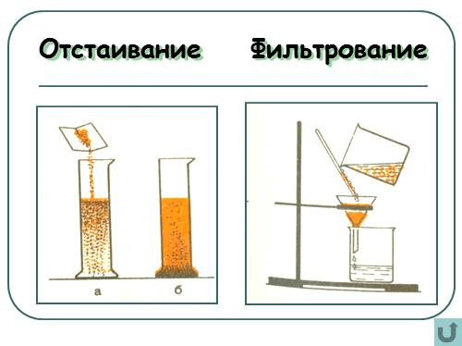
Поділ відстоюванням заснований на різні густині речовин. Наприклад, суміш річкового піску з водою. Більш важкий пісок осідає на дно.
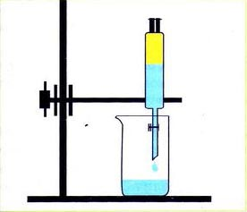
Так само можна розділити і емульсію (дві нерозчинні одна в одній рідини): відокремити нафту або рослинне масло від води. У лабораторії це можна зробити за допомогою ділильної лійки. Нафта або рослинне масло утворює верхній, більш легкий шар. В результаті відстоювання випадає роса з туману, осідає сажа з диму, відстоюються вершки в молоці.
Фільтрування
Фільтрування засноване на різній розчинності речовин у воді і на різних розмірах частинок. Через пори фільтра проходять лише співмірні з ними частки речовин, в той час як більш великі частки затримуються на фільтрі.
Так можна розділити суміш кухонної солі і річкового піску, додавши в неї воду. В якості фільтрів можна використовувати різні пористі речовини: вату, вугілля, обпалену глину, пресоване скло та інші.
Спосіб фільтрування - це основа роботи побутової техніки, наприклад пилососів. Його використовують хірурги - марлеві пов'язки; буровики і робочі елеваторів - респіраторні маски. За допомогою чайного ситечка для фільтрування чаїнок Остапу Бендеру - герою твору Ільфа і Петрова - вдалося забрати один зі стільців у Елочки Людожерки ( «Дванадцять стільців»).
Дія магнітом
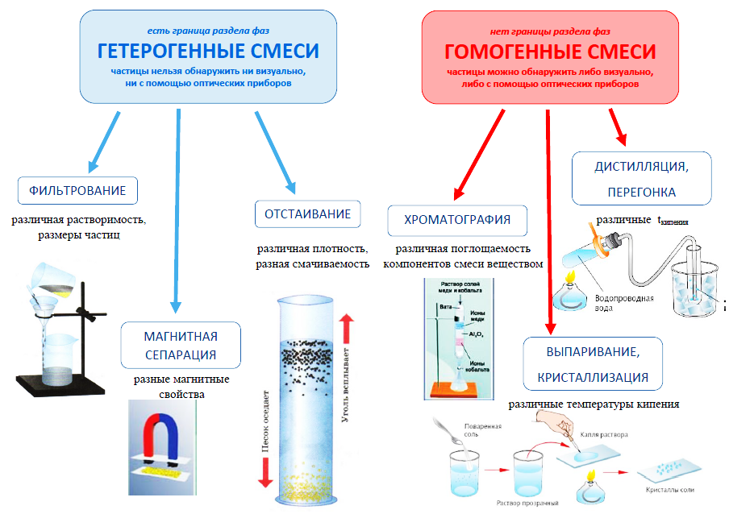
Якщо в суміші присутній речовина, здатне до намагнічування, то його легко виділити в чистому вигляді за допомогою магніту. Наприклад, так можна розділити суміш порошків сірки і заліза. У сучасній медицині часто використовується механічна дія магніту. Так, наприклад, для видалення металевих смітинок з очей використовуються електромагніти зі спеціальними полюсними наконечниками. Під час війни магніти часто застосовувалися для виявлення уламків і вилучення їх з ран.
Випарювання або кристалізація
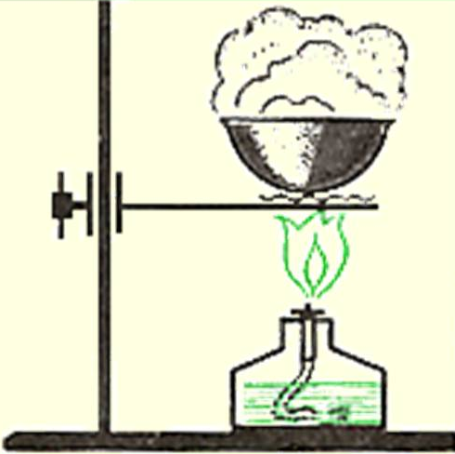
Випарювання можна використовувати для розділення однорідних сумішей, наприклад води і солі. Вода випаровується, а в порцеляновій чашці залишаються кристали солі. (T кип. води = 100°С, T кип. солі = 1465°С). Цей спосіб поділу заснований на відмінності в температурах кипіння розчинника і розчиненої речовини. Якщо речовина, наприклад цукор, розкладається при нагріванні, то воду випаровують в повному обсязі - випарюють розчин, а потім з насиченого розчину осаджують кристали цукру.
І варіант: суміш піску та залізного порошку
Інструкція до виконання лабораторного експерименту
Запропонуйте способи розділення нижченаведеної суміші; назвіть необхідне обладнання.

Хід роботи
    - У лотку з реактивами знайдіть стаканчик, в якому знаходиться суміш піску
    - Проведіть розділення суміші, за допомогою вивчених методів.
    - Опишіть свої спостереження.

Що робили? | Що спостерігали?

ІІ варіант: суміш дерев'яної тирси та залізної стружки
Інструкція до виконання лабораторного експерименту
Запропонуйте способи розділення нижченаведеної суміші; назвіть необхідне обладнання.

Хід роботи
- У лотку з реактивами знайдіть стаканчик, в якому знаходиться суміш дерев'яної тирси та залізної стружки
- Проведіть розділення суміші, за допомогою вивчених методів.
- Опишіть свої спостереження.

Що робили? | Що спостерігали?

ІІІ варіант: суміш гранул поліетилену, піску та залізного порошку
Інструкція до виконання лабораторного експерименту
Запропонуйте способи розділення нижченаведеної суміші; назвіть необхідне обладнання.
Хід роботи
- У лотку з реактивами знайдіть стаканчик, в якому знаходиться суміш гранул поліетилену, піску та залізного порошку
- Проведіть розділення суміші, за допомогою вивчених методів.
- 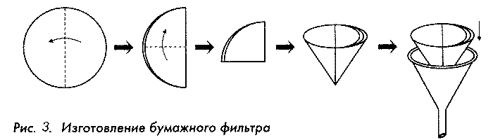
- Опишіть свої спостереження.
Що робили? | Що спостерігали?

ІV варіант: суміш порошку крейди та солі
Інструкція до виконання лабораторного експерименту
Запропонуйте способи розділення нижченаведеної суміші; назвіть необхідне обладнання.
Хід роботи
- У лотку з реактивами знайдіть стаканчик, в якому знаходиться суміш порошку крейди та солі
- Проведіть розділення суміші, за допомогою вивчених методів.
- Опишіть свої спостереження.
Що робили? | Що спостерігали?
V варіант: суміш дерев'яних стружок та піску
Інструкція до виконання лабораторного експерименту
Запропонуйте способи розділення нижченаведеної суміші; назвіть необхідне обладнання.
Хід роботи
- У лотку з реактивами знайдіть стаканчик, в якому знаходиться суміш дерев'яних стружок та піску
- Проведіть розділення суміші, за допомогою вивчених методів.
- Опишіть свої спостереження.
Що робили? | Що спостерігали?

VІ варіант: суміш води та олії
Інструкція до виконання лабораторного експерименту
- У лотку з реактивами знайдіть стаканчик, в якому знаходиться суміш води і соняшникової олії.
- Помістіть суміш у ділильну лійку і дайте постояти 2-3 хв.
- Обережно відкрийте краник воронки і злийте важчу рідину в чистий стаканчик.
- Опишіть свої спостереження.

Що робили? | Що спостерігали?

Опорна схема уроку-практикуму «Способи розділення сумішей»
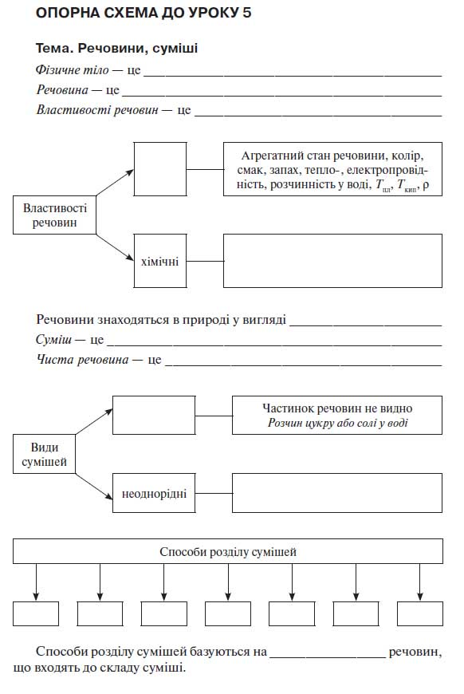
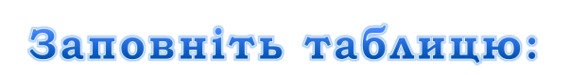
Суміші | Способи розділення
1. Вода з піском
2. Розчин кухонної солі
3. Заліза і сірки
4. Тирси і заліза

